ОБЗОР
судебной статистики о деятельности мировых судей
Ханты-Мансийского автономного округа – Югры в 2020 году

- Общие сведения.

По данным сводной статистической отчётности в 2020 году к мировым судьям Ханты-Мансийского автономного округа – Югры (далее – мировые судьи) поступило на рассмотрение 408 160 уголовных, гражданских, административных дел, дел об административных правонарушениях, что на 19,2 % больше, чем в 2019 году (342 446 дел).
Динамика поступивших к мировым судьям судебных дел за 2016 – 2020 годы представлена на следующей диаграмме.

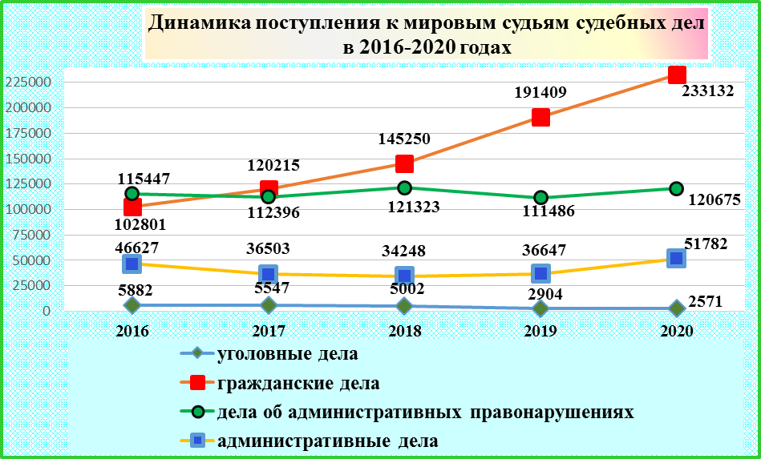

Наибольший рост числа поступивших в отчётном периоде дел в сравнении с тем же периодом прошлого года отмечается по административным делам – с 36 647 до 51 782 дела или на 41,3 %.
По гражданским делам этот показатель увеличился со 191 409 до 233 132 дел или на 21,8 %, по делам об административных правонарушениях – с 111 486 до 120 675 дел или на 8,2 %.
Поступление уголовных дел, напротив, уменьшилось на 11,5 % – с 2 904 до 2 571 дела.
Наибольшую долю поступивших на рассмотрение к мировым судьям дел в 2020 году дел составляют гражданские дела или 57,1 %.
Структура поступивших к мировым судьям в 2020 году дел по видам судопроизводства распределилась следующим образом.
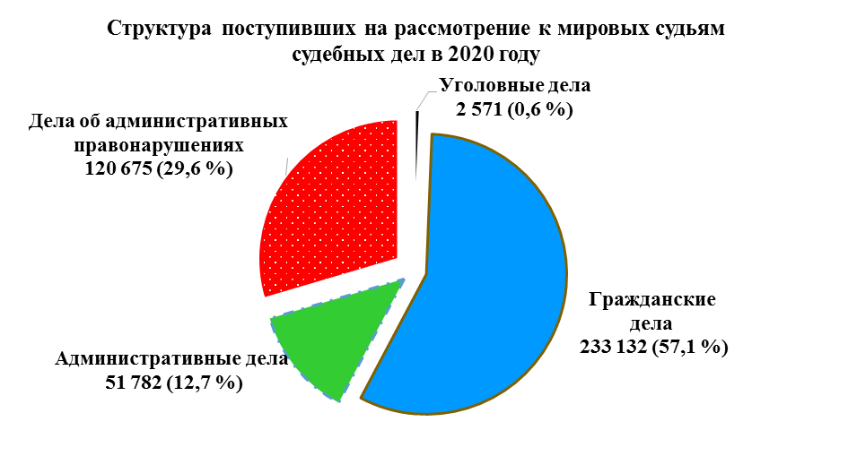
Общее число рассмотренных мировыми судьями дел в сравнении с
2019 годом увеличилось с 343 408 до 405 790 дел или на 18,2 %.
Остаток неоконченных дел на конец отчётного периода составил 7 524 дела или 1,8 % от общего количества зарегистрированных в 2020 году дел (2019 год – 5 196 дел или 1,5 %).
Рассмотрено 67 636 материалов в порядке уголовного, гражданского, административного судопроизводства и производства, связанного с исполнением административных наказаний. Для сравнения, в 2019 году мировыми судьями было рассмотрено 45 342 таких материала, что 1,5 раза меньше.
Общая среднестатистическая нагрузка по рассмотрению уголовных, гражданских, административных дел, дел об административных правонарушениях и материалов в среднем на одного мирового судью в 2020 году составляет 607 дел и материалов в месяц.
В сравнении с 2019 годом нагрузка на мировых судей по рассмотрению дел и материалов увеличилась на 21,8 %.
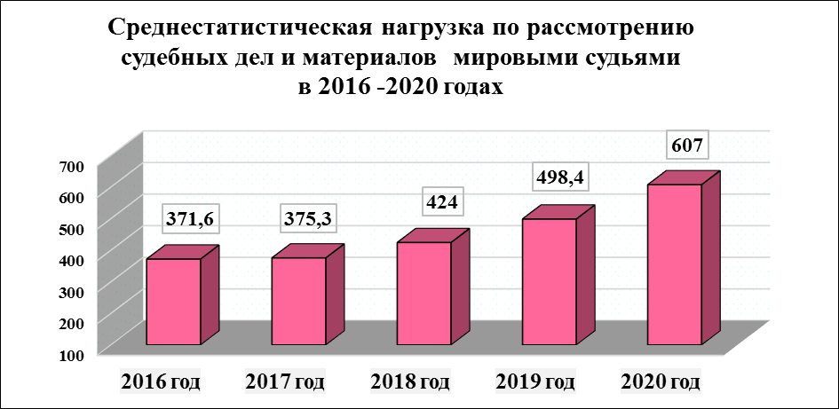

2. Рассмотрение уголовных дел.

  - В 2020 году мировыми судьями рассмотрено 2 477 дел, что на 18,7 % меньше, чем в 2019 году (3 045 дел).
С тенденцией снижения поступления и рассмотрения уголовных дел пропорционально уменьшилось число дел в структуре вынесенных судебных постановлений по оконченным производством делам, что наглядно представлено следующей диаграммой.

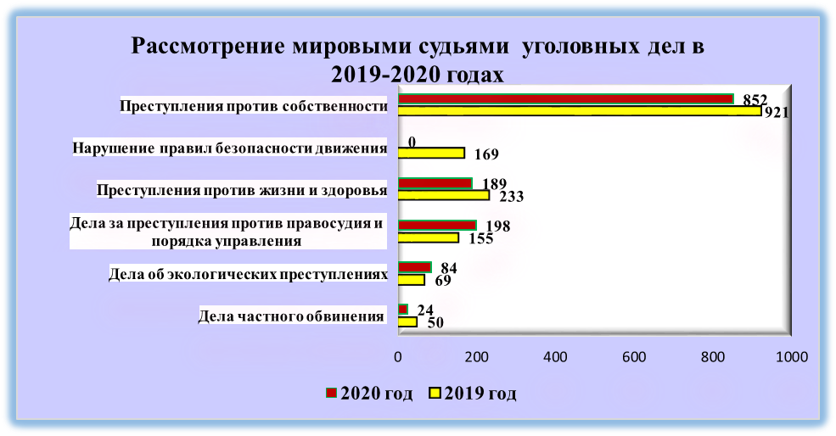

При этом снижение числа рассмотренных дел за преступления против собственности отмечается на 7,5 % – с 921 до 852 дел;
за преступления против жизни и здоровья – на 18,9 % или с 233 до 189 дел;
по делам частного обвинения – в 2,1 раза или с 50 до 24 дел.
Число рассмотренных дел прочих категорий снизилось с 1 448 до 1 130 дел или на 22 %.
Вместе с тем за экологические преступления число рассмотренных мировыми судьями дел возросло на 21,7 % или с 69 до 84 дел; за преступления против правосудия и порядка управления – на 27,7 % или со 155 до 198 дел.
Каждое второе дело в числе оконченных производством дел рассмотрено в особом порядке (1 260 дел) (2019 год – 1 913 дел или 62,8 %).
В 2020 году в сравнении с 2019 годом уменьшилось с 1 793 до 1 260 дел количество рассмотренных дел с вынесением приговора, доля таких дел от общего числа рассмотренных дел составляет 50,9 %.
В то же время число прекращенных по различным основаниям дел в отчетном периоде увеличилось на 11,5 % в сравнении с предыдущим годом – с 928 до 1 035 дел и составляет 41,2 % от общего числа рассмотренных дел.
С 30 до 14 или в 2,1 раза снизилось число оконченных дел с применением принудительных мер к невменяемым.
Возвращено прокурору в порядке статьи 237 УПК РФ и в связи с отказом в принятии или прекращении дела (ст. 446.2 УПК РФ) 4 дела (2019 год – 14 дел); по подсудности передано 160 дел (2019 год – 280 дел).

2.2. Число осужденных по приговорам мировых судей лиц сократилось с 1 793 до 1 260 или на 29,7%.
Практика назначения мировыми судьями уголовных наказаний осужденным в 2020 году лицам в сравнении с 2019 годом выглядит следующим образом.

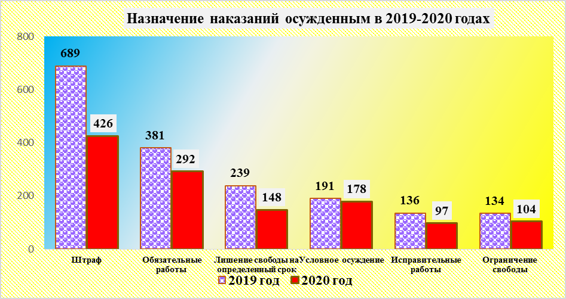

Число осужденных к штрафу снизилось до 426 лиц или на 38,2 % и составляет 33,8 % от общего числа осужденных;
число осужденных к обязательным работам сократилось до 292 лиц или на 23,4 % и составляет 23,2 % от общего числа осужденных;
лишение свободы на определенный срок назначено 148 лицам, что на 38,1 % меньше, чем в 2019 году и составляет 11,7 % от общего числа осужденных лиц;
условное осуждение к лишению свободы и иным мерам назначено 178 лицам, что на 6,8 % меньше этого же показателя за 2019 год и составляет 14,1 % от общего числа осужденных;
число осужденных к исправительным работам уменьшилось до 97 лиц или на 28,7 % и составляет 7,7 % от общего числа осужденных;
ограничение свободы в качестве основного наказания назначено 104 лицам или 8,3 % от общего числа осужденных.
Число лиц, освобожденных от наказания, составило 15 лиц.
По сравнению с 2019 годом число осужденных женщин снизилось с 341 до 206 или на 39,6 %.
Почти на треть, с 26 до 9 лиц, сократилось число осужденных несовершеннолетних.
Каждое третье преступление совершено ранее судимыми лицами (424 лица).
В группе совершили преступления 6 лиц; в состоянии алкогольного опьянения – 506 лиц (40,1 % от общего числа осужденных), в состоянии наркотического и иного опьянения – 1 лицо.
Состав осужденных характеризуется тем, что 713 лиц, или 56,6 % от общего числа осужденных, относятся к категории «трудоспособные, не работавшие и не учившиеся (без постоянного источника доходов)». Нетрудоспособные составляют 5,4 % или 68 лиц, безработные 1,8 % или 23 лица.
В отношении 1 039 лиц или 44,9 % от общего числа лиц, дела в отношении которых рассмотрены по существу обвинения, уголовные дела прекращены производством по следующим основаниям.
За примирением с потерпевшим – в отношении 681 лица или 65,5 % от общего числа лиц, по которым уголовные дела были прекращены;
по реабилитирующим основаниям – в отношении 12 лиц, из них в отношении 5 лиц – по делам частного обвинения по заявлениям, принятым к производству мировым судьей;
за деятельным раскаянием – в отношении 26 лиц (2,5 %).
за отсутствием жалобы (согласия) потерпевшего – в отношении 3 лиц (0,3 %);
с назначением меры уголовно-правового характера в виде судебного штрафа – в отношении 200 лиц, что составляет 19,2 % от общего числа лиц по прекращенным делам;
по иным основаниям уголовные дела прекращены в отношении 117 лиц (11,3 %).
Оправдано 3 лица, из них 2 лица – по делам частного обвинения, возбужденным по заявлениям, поступившим в суд от граждан и переданным из других органов (2019 год – 7 и 5 лиц соответственно).
К 14 лицам применены принудительные меры медицинского характера (2019 год – к 30 лицам).

В 1,7 раза снизилось количество рассмотренных представлений, ходатайств и жалоб – с 763 до 465. При этом четверть материалов составляют материалы о замене штрафа иными видами наказаний, не связанными с лишением свободы (113 материалов).
Материалы о замене обязательных работ лишением свободы составляют 15,7 % в общем числе рассмотренных материалов в порядке уголовного судопроизводства или 73 материала;
о замене исправительных работ лишением свободы – 49 материалов или 10,5 %.

2.3. Нагрузка и сроки рассмотрения уголовных дел.
Среднемесячная нагрузка на одного мирового судью составляет:
по поступившим делам – 3,3 дела (2019 год – 3,7 дела);
по рассмотренным делам – 3,2 дела (2019 год – 3,9 дел).
Нагрузка по оконченным производством уголовным делам за последние пять лет представлена следующей диаграммой.

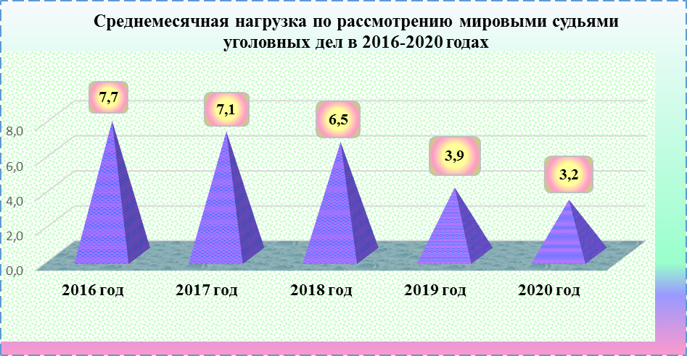

С наибольшей нагрузкой рассматривали уголовные дела мировые судьи судебных участков:
№ 3 Сургутского судебного района (г.п. Федоровский) – 7,4 дела в месяц;
№ 11 Сургутского судебного района города окружного значения Сургута – 6,7 дел в месяц,
№ 2 Сургутского судебного района (г.п. Белый Яр) – 6,7 дел в месяц.
С нарушением процессуальных сроков рассмотрено 3 дела (2019 год – 8 дел).
Общая продолжительность нахождения дел в производстве мировых судей (исключая срок приостановления) составила:
свыше 1,5 месяцев до 3 месяцев включительно – 478 дел (19,3 %);
свыше 3 месяцев до 1 года включительно – 368 дел (14,9 %);
свыше 1 года до 2 лет включительно – 12 дел (0,5 %);
свыше 2 лет до 3 лет включительно – 1 дело.

Остаток нерассмотренных уголовных дел на конец отчетного периода составил 401 дело или 13,9 % от общего количества зарегистрированных в 2020 году уголовных дел (2019 год – 315 дел или 9,4 %).

3. Рассмотрение гражданских дел.

3.1. В 2020 году мировыми судьями рассмотрено 232 327 дел, что на 21,3 % больше, чем в 2019 году (191 499 дел).
Структура оконченных в 2020 году производством дел представлена следующими категориями.
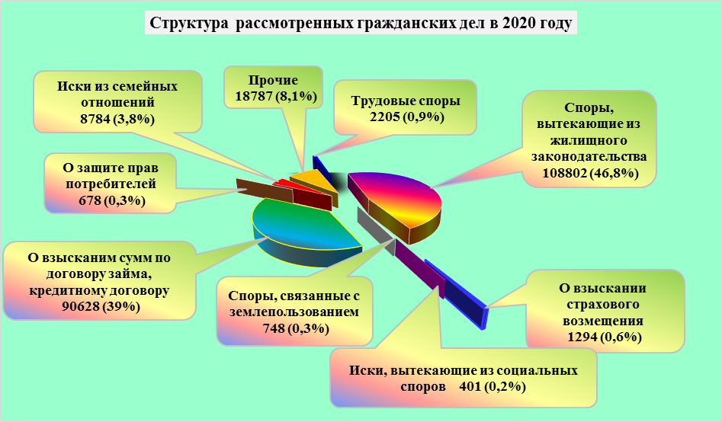

Динамика гражданско-правовых споров, оконченных производством в отчетном периоде выглядит следующим образом.
Наибольший рост числа рассмотренных дел характерен по жилищным делам, которые возросли на 37 % и составили 108 802 дела (2019 год – 79 437 дел). Из них основную долю или 96,5 % составляют иски о взыскании платы за жилую площадь и коммунальные платежи, тепло и электроэнергию – 104 991 дело (2019 год – 77 607 дел или 97,7 %).
На 19,4 % возросли дела о взыскании сумм по договору займа, кредитному договору и составили 90 628 дел (2019 год – 75 920 дел).
Дела, связанные с землепользованием, возросли в 2,8 раза – с 265 до 748 дел.
Снижение более чем в 2 раза отмечается по делам, вытекающим из социальных споров – с 847 до 401 или на 52,7 %.
Значительное снижение характерно и для числа рассмотренных дел по искам о взыскании страхового возмещения – с 2 036 до 1 294 или на 36,4 %.
Гражданско-правовые споры, возникающие из семейных отношений снизились в 1,5 раза и составили 8 784 дела (2019 год – 13 320 дел). Из них преимущественную часть составляют дела о расторжении брака – 5 418 дел или 61,7 % в структуре оконченных дел данной категории (2019 год – 7 153 дел или 53,7 %). Дела о взыскании алиментов на содержание несовершеннолетних детей в структуре оконченных дел данной категории составляют 37,9 % или 3 331 дело (2019 год – 5276 или 39,6 % дел).
Незначительно уменьшилось число оконченных дел об оплате труда – с 2 376 до 2 205 или на 7,2 %.
Количество рассмотренных дел по спорам о защите прав потребителей осталось на уровне прошлого года и составило 678 дел (2019 год – 687 дел).
Результаты рассмотрения дел распределились следующим образом.
С вынесением решения, в том числе с вынесением судебного приказа, рассмотрено 229 538 дел, что на 22,1 % больше, чем в 2019 году (187 995 дел). Из них с удовлетворением требований окончено 228 569 дел или 99,6 % от общего числа принятых решений (2019 год – 186 965 дел или 99,5 %).
Без рассмотрения оставлено 127 дел, что в 1,6 раза больше, чем в 2019 году (205 дел).
Количество прекращенных гражданских дел составило 1 398 дел, что по абсолютным показателям выше уровня 2019 года в 1,6 раза (2 183 дела).
Среди оснований прекращения преобладает отказ истца от иска и принятие отказа мировым судьей – 1 263 дела (90,3 %). В 2019 году по этому основанию прекращено 2 029 дел (92,9 %).
Количество дел, прекращенных в связи со смертью гражданина
(если не допускается правопреемство) или ликвидацией организации возросло в 1,6 раза и составило 72 дела (2019 год – 45 дел).
В 1,8 раза сократилось число дел, прекращенных в связи с заключением мирового соглашения – с 86 до 49 дел.
Число дел, прекращенных в связи с наличием вступившего в законную силу судебного решения осталось на уровне 2019 года и составило 11 дел.
Три дела прекращено в связи с тем, что не подлежат рассмотрению и разрешению в порядке гражданского судопроизводства (2019 год – 9 дел).
Передано в другие суды 1 264 дел (2019 год – 1 116 дел).

Число судебных приказов, вынесенных мировыми судьями в 2020 году в порядке гражданского судопроизводства возросло на 25,5 % и составило 215 762 судебных приказа или 94 % в общем числе рассмотренных мировыми судьями гражданских дел с вынесением решения.
Для сравнения, в 2019 году мировыми судьями с вынесением судебного приказа было рассмотрено 171 881 дело (89,8 %).
Доля отмененных мировым судьей судебных приказов от общего числа вынесенных в 2020 году судебных приказов осталась на уровне прошлого года и составило 5,6 % или 11 126 приказов (2019 год – 9 214 судебных приказа или 5,4 %).
Структура вынесенных мировыми судьями судебных приказов в отчетном периоде выглядит следующим образом.

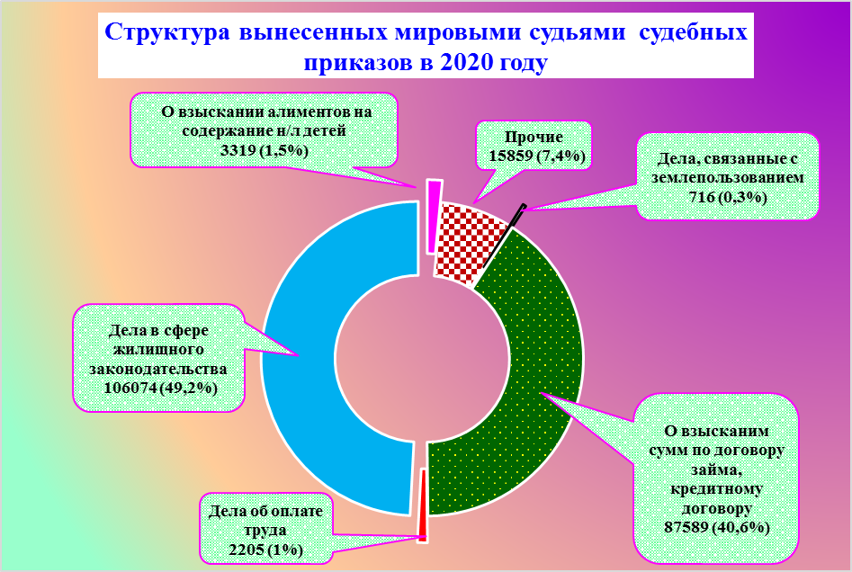

В динамике по категориям судебные приказы распределились следующим образом.
Судебные приказы по делам, вытекающим из жилищного законодательства возросли с 78 229 до 106 074 или на 35,6 % и обусловлены ростом на 34,1 % числа приказов о взыскании платы за жилую площадь и коммунальные платежи, тепло и электроэнергию – с 76 497 до 102 556 дел и составляющих 96,7 % от общего числа вынесенных приказов данной категории.
На 18,3 % больше, чем в 2019 году вынесено судебных приказов по делам о взыскании сумм по договору займа, кредитному договору – 87 589 приказов (2019 год – 74 032 приказа);
Снижение на 21,1 % наблюдается по делам о взыскании алиментов на содержание несовершеннолетних детей – с 4 206 до 3 319 дел.
По делам об оплате труда снижение отмечается на 7,2 % – с 2 375 до 2 205 приказов.
В 2020 году количество дел, рассмотренных в порядке заочного производства выросло с 1 017 до 1 553 дел или в 1,5 раза. Их доля в общем числе дел, рассмотренных с вынесением решения составила 0,7%. Отменено мировым судьей 36 решений (2019 год – 25 решений).
В порядке упрощенного производства рассмотрено 2 277 дел, что в три раза больше, чем в 2019 году, когда было рассмотрено 752 дела.
Рассмотрено по существу 13 236 материалов в порядке исполнения решений и иных материалов в порядке гражданского судопроизводства (2019 год – 10 975 материалов).
Отказано в приеме 7 552 заявлений по основаниям ст. 134,
ч. 3 ст.125 ГПК РФ (в 2019 году – 5 272 заявлений), возвращено по основаниям ст. 135, ч.1 ст. 125 ГПК РФ – 33 207 заявлений (в 2019 году – 21 296 заявлений).
При рассмотрении 1 542 дел и материалов использовалась аудиозапись судебных заседаний, видео-конференц-связь использовалась при рассмотрении 1 дела и 1 материала.

3.2. Нагрузка и сроки рассмотрения гражданских дел.
Среднемесячная нагрузка на одного мирового судью составляет:
по поступившим делам – 298,9 дел в месяц (2019 год – 245,4 дела в месяц);
по рассмотренным делам – 297,9 дел в месяц (2019 год – 245,5 дел в месяц).
Динамика среднемесячной нагрузки по рассмотрению мировыми судьями гражданских дел за последние пять лет представлена на диаграмме.
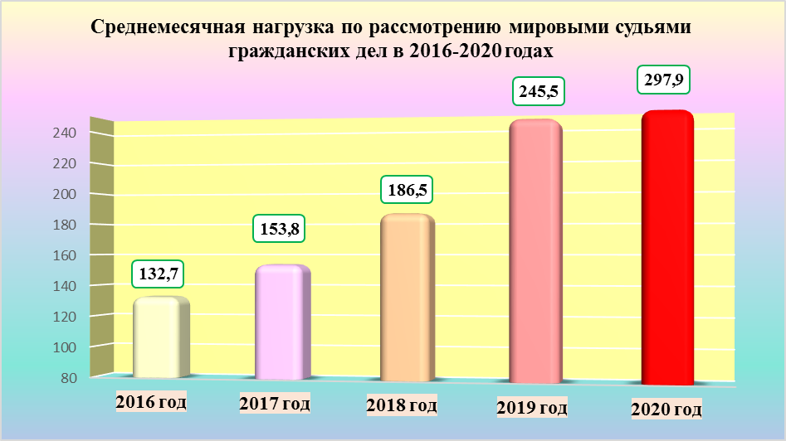
С нагрузкой, в 2,4 раза превышающей среднеокружной показатель, работал в 2020 году мировой судья судебного участка № 9 Сургутского судебного района города окружного значения Сургута, который рассматривал по 713,2 дела в месяц.
Также высокая нагрузка отмечается на судебных участках:
№ 1 Сургутского судебного района города окружного значения Сургута – 651,6 дел в месяц;
№ 11 Сургутского судебного района города окружного значения Сургута – 626,4 дела в месяц;
№ 7 Сургутского судебного района города окружного значения Сургута – 623,1 дело в месяц;
№ 10 Сургутского судебного района города окружного значения Сургута – 622,8 дел в месяц.

С нарушением процессуальных сроков рассмотрено 75 дел (2019 год – 81 дело).
За пределами сроков рассмотрения и разрешения дел (ч.3 статьи 152 ГПК РФ) рассмотрено 1 737 дел или 0,7 % от общего числа оконченных производством дел (2019 год – 1 990 дел или 1 %).
В целом мировыми судьями оперативно и в сроки рассмотрено 228 070 дел (98,2 %). По продолжительности нахождения дел в производстве (включая время, в течение которого производство по делу было приостановлено) распределение следующее:
свыше установленных сроков до 3 месяцев включительно рассмотрено 3 603 дела;
свыше 3 месяцев до одного года – 635 дел;
свыше одного года до 2 лет – 33 дела;
свыше 2 лет до 3 лет включительно – 1 дело.
Остаток нерассмотренных гражданских дел на конец отчетного периода составил 2 396 дел или 1 % от общего количества находящихся в производстве в 2020 году дел (2019 год – 1 603 дела или 0,8 %).

4. Рассмотрение административных дел.

4.1. В 2020 году мировыми судьями рассмотрено 51 782 дела, что на 41,3 % больше, чем в 2019 году (36 647 дел).
В составе рассмотренных дел наибольшую долю (98,7 %) составляют дела о взыскании налогов и сборов, которые возросли в сравнении с 2019 годом с 36 430 до 51 099 дел или на 40,3 %.
Дела о взыскании взносов в Пенсионный Фонд, Фонд социального страхования и Федеральный фонд обязательного медицинского страхования возросли в 3,8 раза – со 150 до 572 дел.
Отменено 1 670 судебных приказов или 3,2 % от общего числа вынесенных судебных приказов данного вида судопроизводства (2019 год – 1 420 приказов или 3,9%).
Отказано в приеме 7 668 заявлений (по ст. 128 КАС РФ), что в 3,2 раза больше, чем в 2019 году (2 386 заявлений), возвращено 4 514 заявлений (по ч.2 ст. 129 КАС РФ), что на 48,1 % больше показателя
2019 года (3 048 заявлений).
В порядке административного судопроизводства рассмотрено 72 материала (2019 год – 60 материалов).

4.2. Среднемесячная нагрузка на одного мирового судью по поступившим и по рассмотренным административным делам составила
66,4 дела (2019 год – 47 дел).
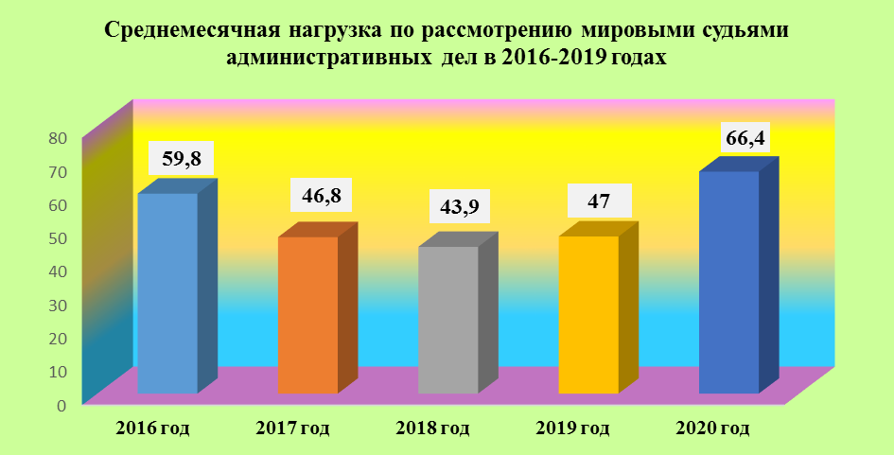
С нагрузкой, более чем в 2 раза превышающей среднеокружную, рассматривали административные дела мировые судьи судебных участков:
№ 3 Сургутского судебного района города окружного значения Сургута – 160,5 дел в месяц;
№ 10 Сургутского судебного района города окружного значения Сургута – 155,1 дело в месяц;
№ 7 Сургутского судебного района города окружного значения Сургута – 151,7 дел в месяц;
№ 12 Сургутского судебного района города окружного значения Сургута –143,3 дела в месяц;
№ 2 Сургутского судебного района города окружного значения Сургута – 138,8 дел в месяц.

5. Рассмотрение дел об административных правонарушениях.

5.1. В 2020 году мировыми судьями рассмотрено 119 213 дел об административных правонарушениях, что на 6,2 % больше, чем в 2019 году (112 217 дел).
Результаты рассмотрения дел распределяются следующим образом.

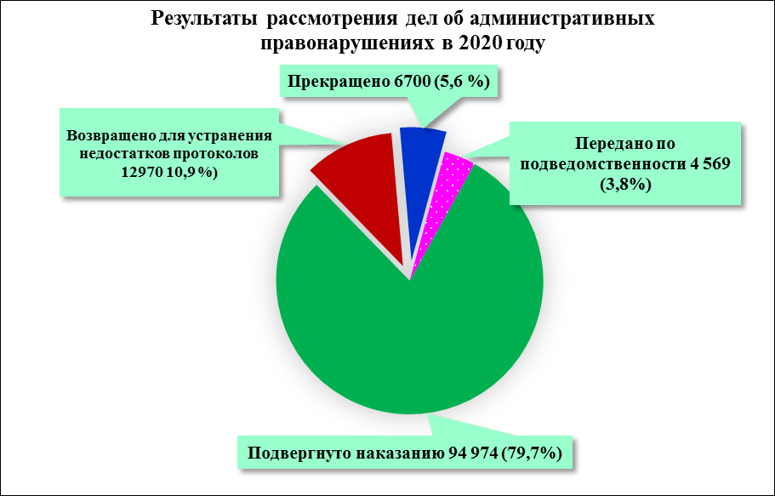
Большая часть дел рассмотрена с применением наказания и в сравнении с 2019 году число таких дел незначительно уменьшилось – с 95 161 до 94 974 лиц или на 0,2 %.
Иная картина наблюдается по прекращенным по различным основаниям делам, число которых возросло почти в 2 раза – с 3 539 до 6 700 дел.
Так, число дел, прекращенных за истечением сроков давности привлечения к административной ответственности возросло с 879 до 2 321 дела или в 2,6 раза;
число дел, прекращенных за малозначительностью административного правонарушения возросло с 883 до 1 592 дел или в
1,8 раза.
На треть выросло число дел, возвращенных для устранения недостатков – с 9 969 до 12 970 дел.
Одно дело прекращено с передачей материалов прокурору, в орган предварительного следствия или в орган дознания (2019 год – 3 дела).
По подведомственности передано 4 569 дел, что на 28,8 % больше показателя 2019 года (3 548 дел).
Структура рассмотренных дел об административных правонарушениях претерпела следующие изменения.

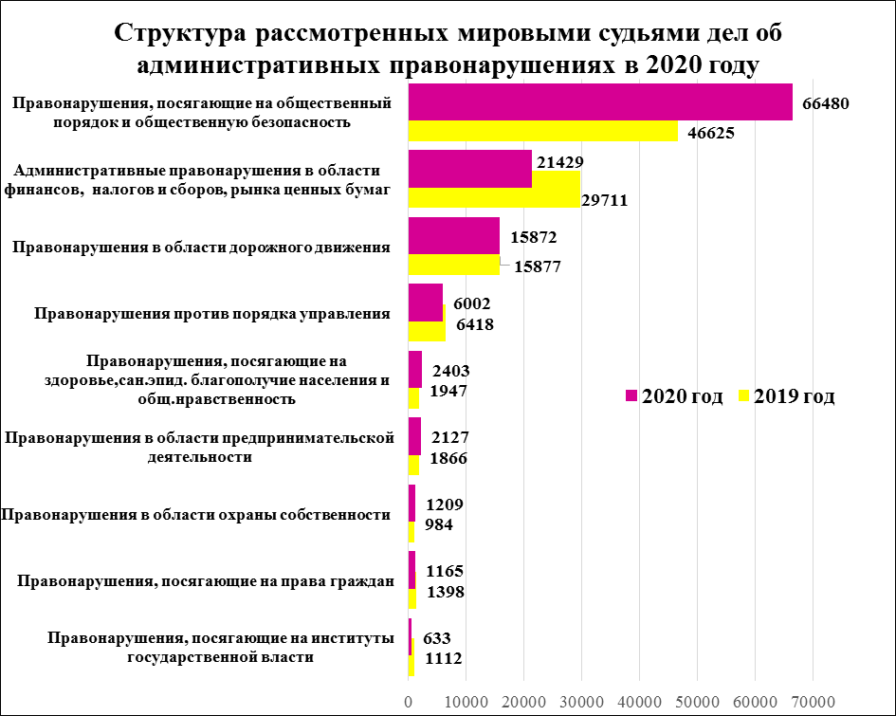

Основную долю правонарушений, рассмотренных мировыми судьями в 2020 году, по-прежнему составляют дела за правонарушения, посягающие на общественный порядок и общественную безопасность (глава 20 КоАП РФ) (55,8 %). Однако в сравнении с 2019 годом число таких дел возросло на 42,6 % и составило 66 480 дел (2019 год – 46 625 дел).
Среди дел данной категории рост в 1,5 раза отмечается по части
1 статьи 20.25 КоАП РФ (неуплата административного штрафа) – с 37 690 до 56 988 дел.
При этом по статье 20.21 КоАП РФ («Появление в общественных местах в состоянии опьянения»), напротив, число рассмотренных дел снизилось на 32,3 % и составило 8 727 дел (2019 год – 12 892 дела).
Административному наказанию за правонарушения по главе
20 КоАП РФ подвергнуто 54 382 лица, из них 42 296 лиц – штрафу (77,8 %), 9 949 лиц – административному аресту (18,3 %), 2 121 лицо – обязательным работам (3,9 %).
Напротив, снижение на 27,9 % наблюдается по делам за административные правонарушения в области финансов, налогов и сборов, рынка ценных бумаг (глава 15 КоАП РФ) – с 29 711 до 21 429 дел, которые в структуре рассмотренных дел составляют 18 %, из них:
по статье 15.33.2 КоАП РФ (нарушение порядка и сроков представления сведений в органы Пенсионного фонда Российской Федерации) – с 10 583 до 8 062 дел или на 23,8%;
за нарушение сроков представления налоговой декларации (статьи 15.5 и 15.6 КоАП РФ) – с 17 836 до 12 084 дел или 32,2 %.
Административному наказанию подвергнуто 17 476 лиц, из них 12 442 – штрафу (71,2 %); 5 034 лицам объявлено письменное предупреждение (28,8 %).
Правонарушения в области дорожного движения (глава 12 КоАП РФ), которые составляют 13,3 % в общей структуре рассмотренных дел, в
2020 году остались на уровне прошлого года и составляют 15 872 дела (2019 год – 15 877 дел) из них:
по статье 12.8 КоАП РФ («Управление транспортным средством водителем, находящимся в состоянии опьянения, передача управления транспортным средством лицу, находящемуся в состоянии опьянения») рассмотрено 4 418 дел или 27,8 % от числа дел главы 12 КоАП РФ (2019 год – 4 398 дел, 27,7 %);
по статье 12.26 КоАП РФ («Невыполнение водителем транспортного средства требования о прохождении медицинского освидетельствования на состояние опьянения») рассмотрено 2349 дел или 14,8 % (2019 год – 2615 дел);
по части 4, 5 статьи 12.15 КоАП РФ («Выезд в нарушение Правил дорожного движения на сторону дороги, предназначенную для встречного движения») рассмотрено 3 101 дело или 19,5 % (2019 год – 3 351 дело);
по части 2 статьи 12.7 КоАП РФ («Управление транспортным средством водителем, лишенным права управления транспортными средствами») рассмотрено 1 752 дела или 11 % (2019 год – 1 227 дел).
Административному наказанию подвергнуто 12 347 лиц, из них: 9 564 – штрафу (77,5 %); 1 918 – административному аресту (15,5 %); 651 – лишению специального права в качестве основного вида наказания (5,3 %) и 4 338 лиц – лишению специального права в качестве дополнительного наказания; 209 лицам назначены обязательные работы (1,7 %).
Небольшое снижение характерно для административных правонарушений против порядка управления (глава 19 КоАП РФ) – с 6 418 до 6 002 дел или на 6,5 %, из них:
по статье 19.5 КоАП РФ (невыполнение в срок законного предписания органа (должностного лица), осуществляющего государственный надзор (контроль) – с 1 682 до 897 дел или на 46,7 %.
По статье 19.24 КоАП РФ («Несоблюдение административных ограничений и невыполнение обязанностей, устанавливаемых при административном надзоре»), напротив, наблюдаем увеличение с 2 348 до 2 980 дел или на 26,9 %.
Административному наказанию подвергнуто 4 417 лица, из них 1 943 – штрафу (44 %); 1 504 – административному аресту (34,1 %); 612 – обязательным работам (13,9 %); 358 лицам объявлено письменное предупреждение (8,1 %).
На 23,4 % возросло число рассмотренных дел за правонарушения, посягающие на здоровье, санитарно-эпидемиологическое благополучие населения и общественную нравственность (глава 6 КоАП РФ) – с 1 947 до 2 403 дел.
В частности, правонарушения по статье 6.1.1 КоАП РФ («Побои») возросли на 33,5 % – с 626 до 836 дел;
Правонарушения по статьям 6.8, 6.9 КоАП РФ (незаконный оборот, потребление, пропаганду наркотических средств) – с 1 023 до 1 222 дел или на 19,5 %.
Наказанию подвергнуто 1 878 лиц, в том числе
1 449 – штрафу (77,2 %); 376 – административному аресту (20 %), 50 лицам назначены обязательные работы. На 253 лиц дополнительно возложена обязанность пройти диагностику, профилактические мероприятия, лечение от наркомании и (или) медицинскую и (или) социальную реабилитацию.
Административные правонарушения в области предпринимательской деятельности (глава 14 КоАП РФ) возросли на 14 % и составили 2 127 дел (2019 год – 1 866 дел). Подвергнуто наказанию 1 336 лиц, при этом 1 091 лицам назначен административный штраф (81,7 %), 145 лиц дисквалифицировано (10,8 %), 100 лицам объявлено письменное предупреждение (7,5 %).
По правонарушениям, посягающим на права граждан (глава
5 КоАП РФ) рассмотрено 1 165 дел, что на 16,7 % меньше, чем в 2019 году (1 398 дел). При этом по статье 5.35.1 КоАП РФ («Неуплата средств на содержание детей или нетрудоспособных родителей») рассмотрено 863 дела, что на 18,2 % меньше, чем в 2019 году, когда было рассмотрено 1 058 дел. Административному наказанию подвергнуто 984 лица, из них 198 лиц – штрафу (20,1 %), 765 лицам назначены обязательные работы (77,7%).
В области охраны собственности (глава 7 КоАП РФ) число рассмотренных дел возросло на 22,9 % – с 984 до 1 209 дел. Административному наказанию подвергнуто 877 лиц, из них 588 – штрафу (67 %), 239 – административному аресту (27,3 %), 46 лиц – обязательным работам (5,2 %).
За административные правонарушения, посягающие на институты государственной власти (глава 17 КоАП РФ) рассмотрено в 1,8 раз дел меньше, чем в 2019 году. Из 633 рассмотренных в 2020 году дел (2019 год – 1 112 дела) административному наказанию подвергнуто 569 лиц, из них
482 лица – штрафу (84,7 %), 52 – обязательным работам (9,1 %); 30 – лишению специального права (5,3 %).
За правонарушения, предусмотренные нормативными актами субъектов Российской Федерации рассмотрено 75 дел. Административному наказанию подвергнуто 34 лица, из них: 20 – штрафу; 14 лицам объявлено письменное предупреждение.
Кроме того, в 2020 году мировыми судьями рассмотрено 922 материала по вопросам, связанным с исполнением постановлений о назначении административных наказаний (2019 год – 1 542 материала).

3.2. Всего мировыми судьями подвергнуто административным наказаниям 94 974 лица (2019 год – 95 161 лицо).
Структура основных видов наказаний за административные правонарушения следующая.
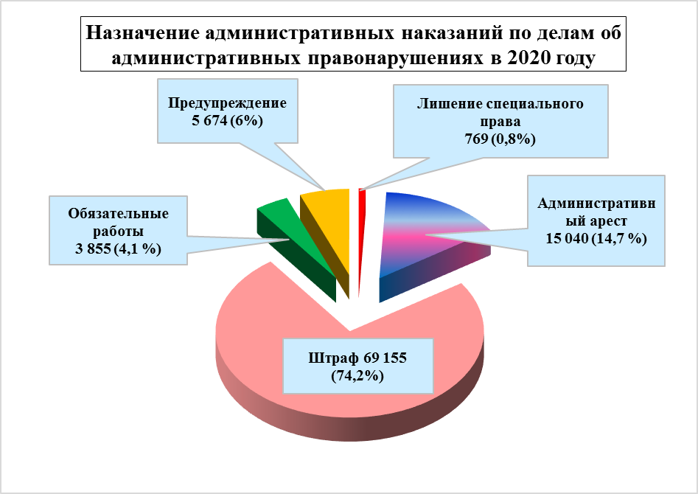 Административный штраф назначен 69 155 лицам, что на 1,9 % больше, чем в 2019 году (69 155 лиц).
Административный арест назначен 14 005 лицам, что на 6,9 % меньше, чем в 2019 году, когда аресту было подвергнуто 15 040 лиц.
Число лиц, которым назначены обязательные работы снизилось на 16,2 % и составило 3 855 лиц (2019 год – 4 600 лиц).
Предупреждение объявлено 5 674 лицам, что на 22 % больше, чем в 2019 году (5 475 лиц).
Лишение специального права как основной вид наказания назначен 787 лицам, что на 2,3 % меньше, чем за 2019 год (769 лиц). В качестве дополнительного вида наказания назначение лишения права управления транспортным средством уменьшилось с 4 747 до 4 338 лиц или на 8,6 %.
Число дисквалифицированных лиц возросло в 2,8 раза – с 53 до 150 лиц.
Конфискация орудия совершения или предмета административного правонарушения, как основной вид наказания назначено 14 лицам, в качестве дополнительного наказания – 696 лицам (2019 год – 69 и 1 023 соответственно).

3.2. Нагрузка и сроки рассмотрения дел об административных правонарушениях и материалов в порядке исполнения приговоров, заявлений и материалов в порядке гражданского, административного производства, материалов, связанных с исполнением административных наказаний.
Анализ статистических данных свидетельствует о ежегодном увеличении количества рассмотренных мировыми судьями дел об административных правонарушениях и материалов и служебной нагрузки. Так, за истекший год нагрузка по рассмотрению административных дел и материалов увеличилась с 202 до 239,6 дел и материалов в месяц или на 18,6 %.
Среднемесячная нагрузка по поступившим делам в 2020 году составила – 241,4 дел и материалов (2019 год – 201,1 дел и материалов).

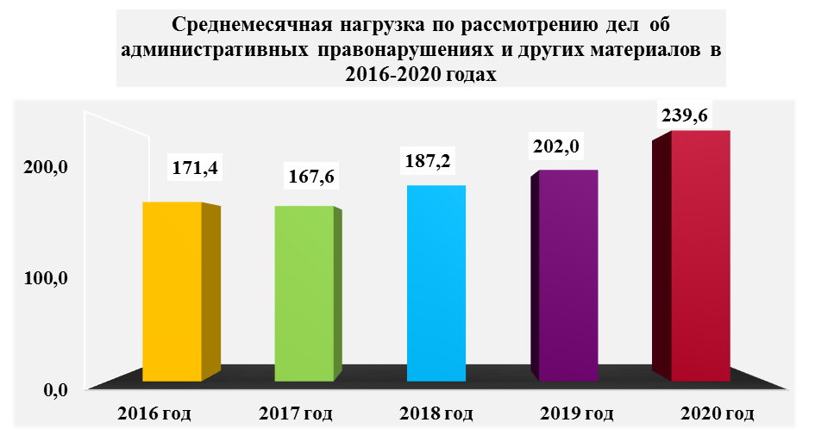

С наибольшей нагрузкой рассматривали дела об административных правонарушениях и материалы мировые судьи судебных участков:
№ 2 Ханты-Мансийского судебного района – 482,3 дела, материала в месяц;
№ 1 Ханты-Мансийского судебного района – 472,7 дел, материалов в месяц;
№ 2 Сургутского судебного района (пгт. Белый Яр) – 400,2 дела, материала в месяц;
№ 14 Сургутского судебного района города окружного значения Сургута – 393,7 дел, материалов в месяц;
№ 3 Нижневартовского судебного района города окружного значения Нижневартовска – 377,5 дел, материалов в месяц;
№ 1 Сургутского судебного района (п. Солнечный) – 369,3 дела, материала в месяц;
№ 5 Сургутского судебного района города окружного значения Сургута – 364,6 дел, материалов в месяц.
В 2020 году доля дел, рассмотренных мировыми судьями с нарушением сроков (ст.26.6 КоАП РФ), составила 0, 04 % (44 дела). В 2019 с нарушением сроков рассмотрено 53 дела (0,05 %).

6. Ущерб от преступлений и денежные взыскания в доход государства.

Сумма прямого ущерба от преступлений, определенная мировыми судьями по судебным актам в 2020 году, составила 3 111 935 рублей, что на 37,8 % меньше, чем в 2019 году (5 000 057 рублей).
Наибольший ущерб от преступлений причинен юридическим лицам – 2 098 621 рубль или 67,4 % от общей суммы ущерба, определенной по судебным актам.
Личному имуществу граждан ущерб причинен на сумму 380 080 рублей (12,2 %), государственной собственности – на сумму 547 142 рубля (17,6%).
Для сравнения, в 2019 году юридическим лицам был причинён ущерб на сумму 2 199 389 рублей и он составил 44 % от общей суммы ущерба, личному имуществу граждан – на сумму 747 991 рубль
(15 %), государственной собственности – 832 319 рублей (16,6 %).
Сумма ущерба от преступлений, приходящаяся на собственность общественных организаций составила в отчётном периоде 65 321 рубль (2,5 %), на частную собственность физических лиц – субъектов предпринимательства – 20 771 рубль (0,7 %).
В связи с тем, что сумма ущерба, признанная судом погашенной до вынесения судебного акта, составила 626 477 рублей (20,1 %), а с учетом материального положения должника и вины других лиц не присуждалась к взысканию сумма в 1 558 041 рубль, всего присуждено к взысканию, 927 417 рублей или 29,8 % от суммы прямого ущерба.

Общая сумма штрафов, наложенных по вступившим в законную силу в отчетном периоде судебным актам составила 434 316 429 рублей, что на 8,7 % больше, чем в 2019 году (399 427 341 рубль).
Наибольшая доля в общей сумме наложенных штрафов, по-прежнему, приходится на штрафы, наложенные по делам об административных правонарушениях, которая составляет 422 634 620 рублей или 97,3 % (2019 год – 381 305 005 рублей или 95,5 %).
Наложенные в качестве меры наказания и меры уголовно-правового характера штрафы по уголовным делам составили 11 624 687 рублей (2019 год – 17 963 082 рубля).

Уплачено добровольно в отчетном периоде 107 495 773 рубля или 24,8 % от общей суммы наложенных штрафов, взыскано принудительно 20 404 429 рубля или 4,7 % (2019 год – 111 518 986 рублей или 27,9 %, 32 948 904 рублей или 8,2 % соответственно).

Государственная пошлина, присужденная к взысканию в доход государства по гражданским и административным делам, составила 19 414 582 рубля (2019 год – 23 099 323 рубля). Из этой суммы уплачено добровольно 167 572 рубля или 0,9 %, взыскано принудительно 1 934 779 рублей или 10 % (2019 год – 467 470 или 2 % и 1 453 183 рублей соответственно).

Сумма государственной пошлины, уплаченной по гражданским делам при подаче заявления составила 142 472 867 рублей (2019 год – 334 621 809 рублей).

Подготовлен отделом организационного
обеспечения деятельности мировых судей
Управления по обеспечению деятельности мировых судей
Аппарата Губернатора Ханты-Мансийского
автономного округа – Югры

